Здравствуйте!

Проанализируйте приведенные музыкальные фрагменты. Подпишите аккорды.

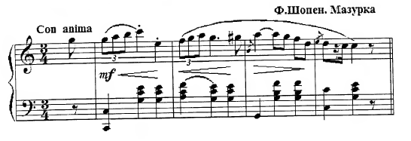

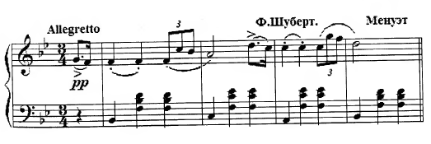

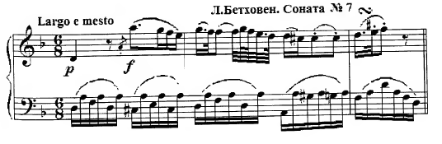

Алгоритм действий:
- Для начала необходимо определить тональность.
- «Собираем» аккорд с баса. Если фигурация «бас-аккорд» (как в первых двух фрагментах), то надо совместить бас с аккордом (как это ни банально звучит) и только тогда определить аккорд (на аккорд смотрим снизу вверх). Если фигурация представляет собой разложенный мелодически аккорд (так называемые альбертиевы басы, как в третьем фрагменте), то просто собираем все звуки в одну вертикаль и определяем аккорд.
- Если сложно определить умозрительно, вы всегда можете сами себе помочь, построив основные аккорды (главные трезвучия с обращениями, доминантсептаккорд с обращениями) в данной тональности и сравнивать имеющиеся в фрагменте аккорды с построенными.

Фрагменты можно переписать в тетрадь или распечатать и работать на готовом.

Фото выполненных работ прислать 28 мая.

Желаю успехов!

